Муниципальное дошкольное образовательное учреждение
«Детский сад № 61»

Программа
«Я хочу быть здоровым»
Группа №13 «Ромашка»
Воспитатель
Тютянова С.Н.
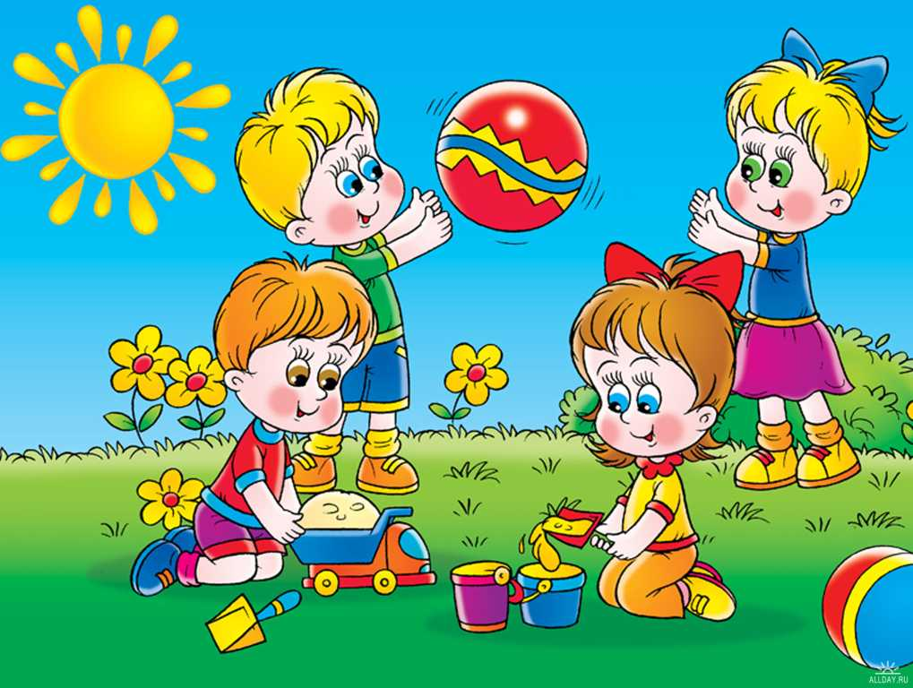

Ярославль

Содержание
Пояснительная записка  Содержание программы: |  | 3-6 стр.
- Комплексная медико-психологическая и педагогическая оценка уровня физического развития и здоровья детей |  | 7 стр.
- Лечебно-оздоровительная работа |  | 7-9стр.
- Физкультурно-развивающая работа |  | 10-12 стр.
- Психолого-педагогическая деятельность |  | 11-14 стр.
- Здоровьесберегающие компоненты в организации образовательного процесса |  | 14-15 стр.
- Совместная работа детского сада и семьи по воспитанию здорового ребенка |  | 15-17 стр.

Пояснительная записка
ПРОГРАММА "Я хочу быть здоровым" - это комплексная система воспитания детей дошкольного возраста, направленная на сохранение и укрепление здоровья детей, воспитания осознанного отношения к своему здоровью и потребности в здоровом образе жизни. А также, на развитие физических качеств и обеспечение нормального уровня физической подготовленности в соответствии с возможностями и состоянием здоровья ребенка. Направлена на создание условий для реализации потребности в двигательной активности в повседневной жизни, выявление интересов, склонностей и способностей детей в двигательной деятельности и реализация их через систему спортивно-оздоровительной работы, через приобщение детей к физкультуре и спорту.
ЦЕЛЬ ПРОГРАММЫ:
Обеспечение высокого уровня реального здоровья воспитаннику детского сада, и воспитание валеологической культуры, как совокупности осознанного отношения ребенка к здоровью и жизни человека, путем комплексного подхода к физическому развитию и укреплению здоровья ребенка, развития физических качеств, двигательной активности и становления физической культуры дошкольников.
Особое место в программе уделяется созданию благоприятных условий для психического и эмоционального благополучия воспитанников, творческому подходу организации образовательной и свободной деятельности, единству к подходу воспитания детей в дошкольном учреждении и семье.

АКТУАЛЬНОСТЬ ПРОГРАММЫ :
Формирование здоровья детей, полноценное развитие их организма - одна из основных проблем в современном обществе. Дошкольный возраст - наиболее ответственный период в жизни каждого человека. Именно в этом возрасте закладываются основы здоровья, гармоничного физического развития, происходит становление двигательных способностей, формируется интерес к физической культуре и спорту, воспитываются личностные, морально-волевые поведенческие качества. Здоровье ребенка - это отсутствие признаков отставания или дисгармоничности развития по всем его направлениям, а также наличие комплекса факторов и условий для оптимального последующего развития, гарантии достижения к взрослому периоду жизни высоких биологических детерминированных уровней физического, интеллектуального и нравственного совершенства, реального обеспечения длительной, безболезненной и социально -плодотворной жизни
Медицинские работники, родители и педагоги повсеместно констатируют отставание, нарушения, не соответствие нормам в развитии детей, неполноценность их здоровья. Оценка физического развития показала, что большинство детей развивается дисгармонично, существенно возросло количество детей, у которых возрастно - половые показатели основных двигательных качеств ниже среднего. Не вызывает сомнения, что в условиях возрастания объема и интенсивности учебно-познавательной деятельности гармоническое развитие организма дошкольника невозможно без рационально организованной двигательной активности. По данным педиатров доля здоровых детей в разных возрастных группах по разным регионам России колеблется от 10 до 40%.
Роль дошкольного учреждения на сегодняшний день состоит в организации педагогического процесса, сберегающего здоровье дошкольника и воспитывающего ценностное отношение к здоровью. В ходе совместной деятельности с детьми и сотрудничества с семьёй, ДОУ обеспечивает приобщение дошкольника к культуре здоровья.
ПЛАНИРУЕМЫЕ РЕЗУЛЬТЫТЫ ПРОГРАММЫ :
1. Сформированные навыки здорового образа жизни воспитанников, педагогов и родителей ДОУ;
2. Взаимодействие специалистов ДОУ в организации физкультурно-оздоровительной работы с дошкольниками;
3. Проявление толерантности всех участников внедрения здоровьесберегающих технологий в педагогический процесс ДОУ;
4. Формирование нормативно-правовой, базы по вопросам оздоровления и физического развития дошкольников;
5. Внедрение научно-методических подходов к организации работы по сохранению здоровья детей, к созданию здровьесберегающего образовательного пространства в ДОУ и семье;
6. Улучшение и сохранение соматических показателей здоровья дошкольников.
7. Развитие физических качеств, оптимальных уровеню физической подготовленности воспитанников в соответствии с возможностями и состоянием здоровья ребенка;
8. Сформированная потребность в двигательной активности в повседневной жизни;
9. Приобщение детей к физкультуре и спорту.
ОСНОВНЫЕ РАЗДЕЛЫ ПРОГРАММЫ
Программа состоит из нескольких разделов:
1. Комплексная медико-психологическая и педагогическая оценка уровня физического развития детей.
2. Лечебно-оздоровительная работа.
3. Физкультурно-развивающая работа.
4. Психолого-педагогическая деятельность.
5. Здоровьесберегающие компоненты в организации образовательного процесса.
6. Совместная работа детского сада и семьи по воспитанию здорового ребенка.

1. КОМПЛЕКСНАЯ МЕДИКО-ПСИХОЛОГИЧЕСКАЯ И ПЕДАГОГИЧЕСКАЯ ОЦЕНКА УРОВНЯ ФИЗИЧЕСКОГО РАЗВИТИЯ И ЗДОРОВЬЯ ДЕТЕЙ.
Комплексная медико-психологическая и педагогическая оценка уровня физического развития и здоровья детей проводится педагогами, специалистами и медицинскими работниками ДОУ.
Оценка состояния здоровья ребенка - дошкольника проводится медицинскими работниками дошкольного учреждения.
Уровень развития психофизических качеств проводится Инструктором по физкультуре. Воспитатели и педагог-психолог оценивают социальные параметры. На основе полученных данных педагоги совместно с медицинской сестрой и врачом заполняют листок здоровья.

2. ЛЕЧЕБНО-ОЗДОРОВИТЕЛЬНАЯ РАБОТА.
Работа осуществляется через организацию закаливающих и лечебно-оздоровительных мероприятий.
Основная цель - предупреждение и снижение острой и хронической заболеваемости детей. Для закаливания воспитанников используются факторы внешней среды. Лечебно-оздоровительная работа осуществляется только по назначению врача и под постоянным контролем медицинского персонала в строгой индивидуальности и соответствии с состоянием ребенка.

Организация закаливающих мероприятий :

Воздух.  Закаливающие  Мероприятия: | Двигательная активность на воздухе.  Воздушные ванны после сна.  Ходьба босиком.  Ходьба по рефлексогенной дорожке.
Вода.  Закаливающие  Мероприятия: | Обильное умывание прохладной водой.  Обливание ног прохладной водой перед сном.  Игры с водой и песком.  Полоскание зева прохладной водой.
Солнце.  Закаливающие  Мероприятия: | Солнечные ванны

Организация лечебно-оздоровительных и профилактических мероприятий:

Вакцинация по плану
Витаминотерапия
Фитанцидотерапия
(В зимний период)
Оксолиновая мазь
(в период заболеваемости ОРВИ и гриппа)
Гимнастики:
Утренняя
Дыхательная
Пальчиковая
Восстановительная для глаз
Эмоционально-корректирующая

3. Физкультурно-развивающая работа.
Цель физкультурной работы – формирование двигательной сферы и создание психолого-педагогических условий развития здоровья детей на основе творческой активности.
Физкультурно-развивающая деятельность начинается с утренней эмоционально-корректирующей гимнастики. Эта гимнастика позволяет обретать положительное эмоциональное состояние на целый день.
Во второй половине дня для поднятия мышечного тонуса проводятся гимнастика после дневного сна и воздушные ванны.
Ежедневно в группах детей от 5 до 7-ми лет проводятся три физкультурных мероприятия: утренняя гимнастика, физкультурное занятие и индивидуальная работа по ФИЗо.
Физкультурные мероприятия, в зависимости от погодных условий, проводятся преимущественно на свежем воздухе.
Физкультурная деятельность осуществляется в игровой форме, содержащей треннинговые, обучающие и развлекательные мероприятия.

ВАРИАНТЫ ФИЗКУЛЬТУРНЫХ ЗАНЯТИЙ:
- Занятия обычного типа, образцы которых можно найти во многих методических пособиях.
- Игровые занятия, построенные на основе народных подвижных игр и игр-эстафет, с включением игр-аттракционов.
- Занятия-тренировки. Это серия занятий по обучению спортивным играм, элементам легкой атлетики.

- Психолого-педагогическая деятельность

Цель психолого-педагогической деятельности – охрана психического здоровья. А так же, создание условий, способствующих эмоциональному благополучию и обеспечивающих свободное и эффективно максимальное развитие каждого ребенка. Формирование привычки здорового образа жизни, воспитание валеологической культуры, как совокупности осознанного отношения ребенка к здоровью и жизни человека. Дать знания о здоровье и умении оберегать, поддерживать и сохранять его. Привить основы валеологической компетентности, позволяющей дошкольнику самостоятельно и эффективно решать задачи здорового образа жизни и безопасного поведения, а так же задачи, связанные с оказанием элементарной медицинской, психологической самопомощи и помощи.
Работа по формированию основ здорового образа жизни, осуществляется путем:
- внедрения активных форм поведения детей, обеспечивающих сохранение психического и физического здоровья, повышение адаптационных возможностей организма, его максимальной дееспособности;
- благоприятный эмоциональный климат в ДОУ, дружеское доброжелательное отношение детей друг к другу, взрослого к ребенку;
- правильное организованное питание;
- использование физических упражнений на воздухе и в помещении;
- правильное образцовое поведение взрослых, их отрицательное отношение к вредным привычкам.
Работа включает в себя следующие компоненты:
- Укрепление здоровья;
- Рациональный жизненный режим;
- Рациональное питание;
- Гармоничное отношение между людьми;
- Соблюдение личной гигиены.
Так же работа включает в себя формирование представлений дошкольников о ЗОЖ таких как:
Представления о здоровье и здоровом образе жизни, о значении гигиенических процедур (для чего необходимо мыть руки, чистить зубы и пр.), закаливания, занятий спортом, утренней гимнастики, о необходимости активного пребывания на свежем воздухе для укрепления здоровья.
Формирования представлений о гигиенических основах организации деятельности ( необходимости достаточной освещенности, свежего воздуха, правильной позы и пр.).
Знакомство с правилами безопасного поведения; сведения о некоторых возможных травмирующих ситуациях, о возможности повреждения органов чувств (зрения, слуха), о некоторых приемах первой помощи в случае травмы(ушиб, порез, ссадина), о правилах поведения в обществе, в случае заболевания (при кашле, чихании прикрывать рот платком, отворачиваться, не пользоваться общей посудой с заболевшим), о некоторых правилах ухода за больными (не шуметь, выполнять просьбы, предложить чай, подать грелку, градусник и пр.).
Углубление представлений о правилах гигиены и способах осуществления гигиенических процедур (уход за телом, волосами, приемы поддержания опрятности одежды и обуви), о правилах культуры поведения за столом и в общественных местах.
Знание пословиц, поговорок, стихов о здоровье, гигиене, культуре еды.
Практические умения дошкольников:
Самостоятельно выполнять культурно-гигиенические процессы (культура еды, умывание), осваивать приемы чистки одежды, обуви. Самостоятельно замечать, когда необходимо вымыть руки, лицо причесать волосы. Показывать младшим детям, как выполнять гигиенические процессы, помогать малышам в уходе за одеждой, прической.
Осваивать приемы элементарной первой помощи при травмах (смазать царапину йодом, перевязать палец, Приложить холодное к ушибу и пр.). Выполнять закаливающие процедуры, утреннюю гимнастику, участвовать в спортивных развлечениях.
Один раз в неделю, в ДОУ проводятся игры-занятия с использованием методики «Валеологический практикум» и цикла занятий «Помощники, которые всегда с тобой». Один раз в 2 месяца организуются спортивные праздники; 1 раз в месяц – соревнования, спортивные развлечения и досуги; 1 раз в сезон – проводится неделя здоровья.
- Здоровьесберегающие компоненты в организации образовательного процесса
Развивающее пространство оздоровления детей, объединяет усилия всех специалистов: логопедов, воспитателей, педагога-психолога, инструктора по физической культуре, музыкального руководителя.
Структурирование образовательного процесса в учреждении строится на основе здоровьесберегающей доминанты:
- введение терапевтических мероприятий, которые стабилизируют здоровье детей, снижают уровень невротизации, создают гармонию разума и чувств ребенка, повышаю выносливость к нагрузкам в оздоровительном режиме дня и организации гибкого режима при плохой погоде;
- использование бинарных, полинарных занятий, в результате которых дети чувствуют себя в комфортных, психоэмоциональных состояниях, что позволяет повысить мотивацию к обучающей деятельности и уверенность в себе и своих возможностях;
- личносто-ориентированное образование, которое позволяет снизить закомплексованность детей, позволяет использовать основные соционические установки, подобрать развивающие технологии под конкретную группу, определить базовый психотип данного детского коллектива;
- интеграция содержания образовательной деятельности в едином поле знаний, через метод тематического погружения и игровую деятельность;
- соблюдение санитарных норм и требований.
6. Совместная работа детского сада и семьи по воспитанию здорового ребенка
Работа с родителями строится на принципах преемственности семьи и детского учреждения.
Цель работы – в сотрудничестве с семьей, в воспитании физически развитого, жизнерадостного ребенка путем формирования у него осознанного отношения к своему здоровью и потребности к здоровому образу жизни.
Формирование активной позиции в воспитании и оздоровлении ребенка, преодолении равнодушия – самая важная составляющая в работе ДОУ с семьей.
Цель сотрудничества – способствовать установлению дружеских, партнерских отношений между поколениями, следовать положительному примеру, способствовать налаживанию межличностных отношений, как нравственной основы социального поведения.
В ходе взаимодействия с семьями воспитанников, решаются следующие задачи:
- создание системы взаимодействия с семьей в процессе воспитания у детей к занятиям физкультурой и спортом, на основе открытости ДОУ;
- максимальное использование имеющихся ресурсов, как образовательных, так и материально-технических;
- формирование жизненно необходимых навыков, в соответствии с индивидуальными особенностями;
- обеспечение физического и психического благополучия;
- формирование у детей системы знаний о собственном теле, здоровом образе жизни, культурно-гигиенических навыках, основах анатомического строения собственного тела.
Формы взаимодействия ДОУ с семьей по вопросам охраны и укрепления здоровья детей и формированию привычки здорового образа жизни:
- групповые информационные стенды для родителей, где есть рубрики освещающие вопросы оздоровления без лекарств (комплексы упражнений для профилактики нарушений опорно-двигательного аппарата, органов зрения, для развития общей и мелкой моторики, пальчиковые игры и т.д.);
- информационные стенды медицинских работников о медицинской профилактической работе с детьми в ДОУ;
- приобщение родителей к участию в физкультурно-массовых мероприятиях ДОУ (соревнования, спортивные праздники, дни открытых дверей, Дни и Недели здоровья, встречи детей ДОУ с родителями- спортсменами и др.);
- консультации, беседы с родителями по вопросам здоровьесбережения.

